附件3

2026年度北京市事业单位面向残疾人
定向招聘现场咨询会公告

由北京市残疾人联合会、北京市人力资源和社会保障局主办的“2026年度北京市事业单位面向残疾人定向招聘现场咨询会”定于2026年5月28日（星期四）在北京联合大学特殊教育学院举办，届时本市参加定向招聘的事业单位将参会，欢迎符合《2026年度北京市事业单位面向残疾人定向招聘公告》招聘范围、岗位需求条件且有应聘意向的残疾人朋友参加。具体事宜如下：
一、举办时间
2026年5月28日 上午10:00-12:00 下午13:00-16:00
二、举办地点
北京联合大学特殊教育学院（北门）篮球馆
地址：丰台区蒲黄榆路2巷一号
三、预约方式
现场咨询会采取线上分时段预约报名方式，您可扫描以下二维码，进入“应聘者报名页面”，按照提示填写相关信息完成预约。（请务必截图保存预约报名成功页面，用于签到入场）

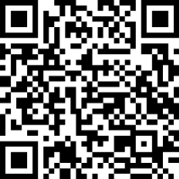

四、路线
地铁5号线“蒲黄榆”站A西北口，步行约700米。
地铁14号线“蒲黄榆”站A西北口，步行约800米。
场地内不提供停车服务，建议乘坐公共交通工具到达。
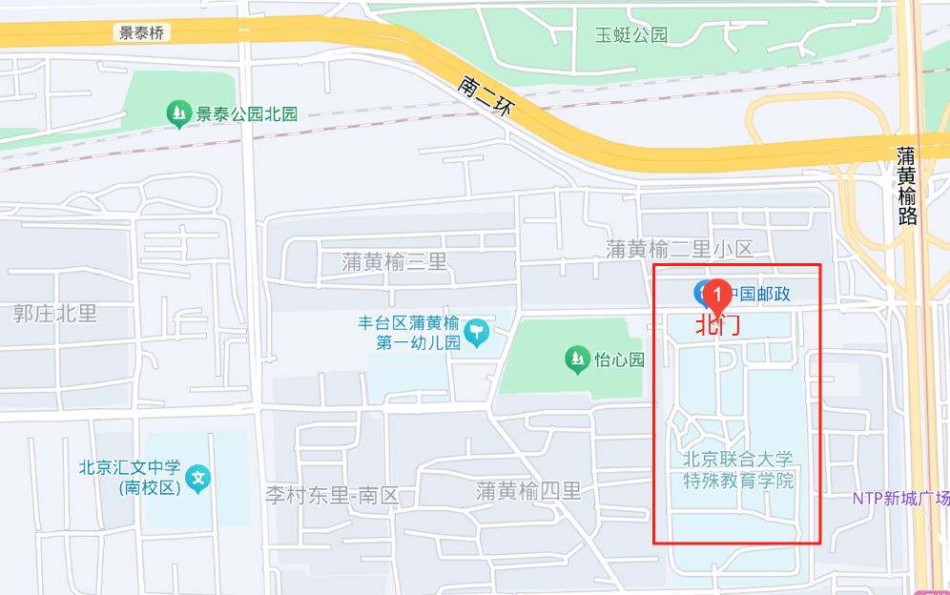
五、温馨提示
1.现场咨询会不接受现场报名与投递简历，您可现场咨询意向岗位相关情况。
2.为保障现场咨询会秩序，入场需要您出示“预约报名成功截图”和残疾人证。请您听从现场工作人员引导，有秩序地排队进出场，自觉维护会场秩序与环境卫生，注意保护好手机、钱包等贵重物品以防丢失。
3.由于场地空间有限，建议您尽量自行参会。如确须陪同，最多只能有1名家人陪同参加。您在参会过程中遇有困难可以咨询现场工作人员。现场可提供手语翻译服务。
感谢您的关注与支持，希望您找到心仪岗位！

附件：参会单位

北京市残疾人联合会 北京市人力资源和社会保障局
2026年5月26日

附件
参会单位
（5月28日）
香山革命纪念馆
北京日报报业集团
北京科技职业大学
北京市测绘设计研究院
北京市地质环境监测所
北京市生态环境监测中心
北京市官厅水库管理处
北京水利医院
北京市农业技术推广站
北京市商务局综合事务中心
北京画院
北京市疾病预防控制中心(北京市预防医学科学院、北京结核病控制研究与防治所)
北京市职业病防治院(北京市职业病防治研究院)
北京妇幼保健院
首都医科大学附属北京友谊医院(首都医科大学第二临床医学院)
首都医科大学附属北京朝阳医院
首都医科大学附属北京同仁医院
首都医科大学附属北京口腔医院(北京市口腔医学研究所)
首都医科大学附属北京安定医院(北京市心理卫生中心)
首都医科大学附属北京中医医院
首都医科大学附属北京世纪坛医院(北京铁路总医院)
首都儿科研究所附属儿童医院
首都医科大学附属北京积水潭医院
首都医科大学附属北京回龙观医院(北京心理危机研究与干预中心)
北京小汤山康复医院
北京胸科医院
北京清华长庚医院
北京市军队离休退休干部亚运村休养所
北京市食品检验研究院
北京市十三陵林场管理处
北京市中山公园管理处
宽沟会议中心
北京市农林科学院
北京市科学技术研究院资源环境研究所(北京市土地修复工程技术研究中心)
北京农业职业学院
北京广播电视台
劳动午报社
北京市第六医院
北京市东城区精神卫生保健院
北京市西城区陶然亭社区卫生服务中心
北京市西城区广安门外街道市民服务中心
北京市朝阳区三间房社区卫生服务中心
北京市朝阳区房屋交易管理事务中心
北京市海淀区上庄镇社区卫生服务中心(北京市海淀区上庄卫生院)
北京市海淀区四季青镇社区卫生服务中心
北京市丰台区卫生健康服务中心
北京市丰台区卢沟桥街道社区卫生服务中心
北京市石景山区电子监察中心(北京市石景山区纪委电教中心)
北京市石景山区市政工程管理所
北京市石景山医院
北京市门头沟区妇幼保健计划生育服务中心(北京市门头沟区妇幼保健院)
北京市房山区大数据中心
北京市房山区周口店镇社区卫生服务中心
北京市通州区生态环境监测中心
北京市通州区物业指导服务中心
首都医科大学附属北京潞河医院
北京市通州区潞城镇潞城社区卫生服务中心(北京市通州区潞城卫生院)
北京市通州区台湖镇台湖社区卫生服务中心(北京市通州区台湖卫生院)
北京市通州区马驹桥镇马驹桥社区卫生服务中心
北京市通州区运河商务区服务中心
北京市顺义区疾病预防控制中心(北京市顺义区卫生健康监督所)
北京市昌平区龙泽园社区卫生服务中心
北京市昌平区天通苑南社区卫生服务中心
北京市昌平区东小口镇城乡建设服务中心
北京市大兴区安定镇中心卫生院(北京市大兴区安定镇社区卫生服务中心)
北京市大兴区长子营镇中心卫生院(北京市大兴区长子营镇社区卫生服务中心)
北京市大兴区天宫院街道社区卫生服务中心
北京市怀柔区妇幼保健计划生育服务中心
北京市平谷区兴谷街道社区卫生服务中心
北京市平谷区东高村镇农业农村发展服务中心
北京市密云区图书馆
北京市密云区不老屯镇社区卫生服务中心(北京市密云区不老屯镇卫生院)
北京市延庆区中医医院(北京市延庆区第三医院)
北京市延庆区医院(北京市延庆区第一医院)
经开区荣华社区卫生服务中心

